期末总复习
江苏省名校期末测试卷
一、填一填。(每空1分，共29分)
1．0.25立方米＝( )立方分米 5600毫升＝( )升
4.3立方分米＝( )立方分米( )立方厘米
538毫升＝( )立方厘米 30秒＝( )分
75秒＝$\left(\begin{matrix}\frac{}{}\end{matrix}\right)$分
2．2$\frac{3}{4}$的分数单位是( )，它有( )个这样的分数单位，减去( )个这样的分数单位后是最小的质数。
3．一部电视剧共50集，每天播放两集，每天播放的是总集数的$\left(\begin{matrix}\frac{}{}\end{matrix}\right)$，12天播放的是总集数的$\left(\begin{matrix}\frac{}{}\end{matrix}\right)$。
4．( )÷5＝$\frac{（ ）}{20}$＝$\frac{（ ）}{10}$＝0.8。
5．278至少加上( )，是2和3的倍数，至少减去( )，是3和5的倍数。
6．把一根长2 m，宽和高都是2 dm的长方体木料平均锯成5段，每段是这根木料的( )，每段长( )m；表面积增加了( )dm²，这根木料的体积是( )dm³。
7．一个长方体，如果高增加2 cm就成为一个正方体，而且表面积要增加56 cm²，原来长方体的体积是( )cm³。
8．将18分解质因数是( )，将24分解质因数是( )；这两个数的最大公因数是( )，最小公倍数是( )。
9．如图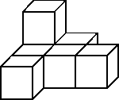，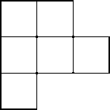是从( )面看到的形状，从正面和( )面看到的形状相同。
10．学校合唱队有96人，假期里有一个紧急演出的任务，徐老师要尽快通知到每一个队员。如果用打电话的方式，每分钟通知1人，最少花( )分钟就能通知到每一个人。
二、辨一辨。(对的画“√”，错的画“×”)(每题1分，共5分)
1．一个合数至少有3个因数。 ( )
2．分母是10的所有最简真分数的和是3。 ( )
3．一根绳子对折三次，每段的长是全长的$\frac{1}{6}$。 ( )
4．a³表示3个a相乘。 ( )
5．棱长之和相等的长方体和正方体中，正方体的表面积大一些。( )
三、选一选。(把正确答案的序号填在括号里)(每题1分，共5分)
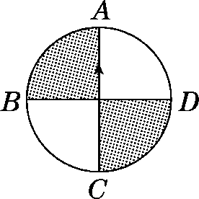
1．如右图，指针按逆时针方向旋转180°，从A到( )。
A．A B．B
C．C D．D

2．求做一个长方体油箱需要多少平方米铁皮，是求长方体的( )。
A．表面积 B．体积 C．容积 D．不能确定
3．两个质数相乘的积一定是( )。
A．质数 B．奇数 C．合数 D．偶数
4．下面是某商场2017年各月利润情况的折线统计图，以下的说法不符合图意的是( )。
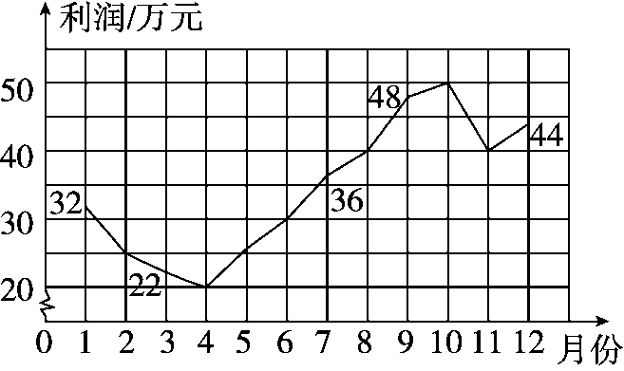
A．4月份利润最少，是20万元
B．10月份利润最多，是50万元
C．1～4月份，利润逐月下降
D．4～12月份，利润逐月上升
5．一个正方体的棱长扩大到原来的3倍后，体积是162立方厘米，则原来正方体的体积是( )立方厘米。
A．6 B．16 C．54 D．81
四、计算挑战。(共28分)
1．直接写出得数。(每题0.5分，共4分)
$\frac{3}{10}$＋$\frac{7}{10}$＝ $\frac{5}{6}$－$\frac{1}{2}$＝ $\frac{5}{9}$＋$\frac{1}{6}$＝ $\frac{11}{12}$－$\frac{13}{24}$＝
$\frac{7}{8}$＋$\frac{3}{4}$＝ $\frac{3}{5}$－$\frac{3}{8}$＝ 1$\frac{1}{2}$＋$\frac{2}{3}$＝ 4－$\frac{6}{5}$＝
2．计算下列各题，能简算的要简算。(每题2分，共12分)
$\frac{4}{5}$＋$\left(\begin{matrix}\frac{3}{8}－\frac{1}{4}\end{matrix}\right)$ 2－$\frac{3}{7}$－$\frac{4}{7}$ $\frac{5}{8}$－$\frac{1}{3}$＋$\frac{5}{12}$

$\frac{4}{5}$－$\left(\begin{matrix}\frac{13}{16}－\frac{5}{16}\end{matrix}\right)$＋$\frac{3}{4}$ $\frac{5}{12}$＋$\left(\begin{matrix}\frac{1}{12}＋\frac{1}{2}\end{matrix}\right)$ $\frac{18}{11}$－$\left(\begin{matrix}\frac{16}{17}－\frac{4}{11}\end{matrix}\right)$

3．解方程。(每题2分，共6分)
x＋$\frac{3}{5}$＝$\frac{7}{8}$ x－1$\frac{1}{4}$＝$\frac{2}{5}$ 2$\left(\begin{matrix}x＋\frac{5}{6}\end{matrix}\right)$＝8

4．求下面图形的表面积和体积。(6分)
在棱长8 dm的大正方体的上面挖去一个棱长4 dm的正方体，求挖去以后图形的表面积和体积。
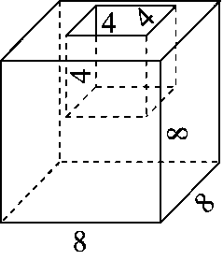
五、动手操作，智慧大脑。(1题3分，2题4分，共7分)
1．先画出三角形向右平移3格后的图形，再画出平移后的图形绕其右下的顶点顺时针旋转90°后的图形。
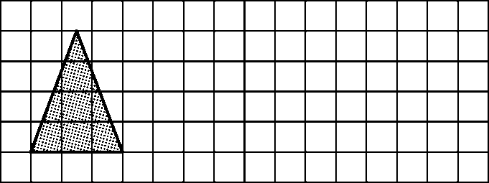
2．某水泥厂第一季度生产情况如下：
1月份计划生产水泥400吨，实际生产450吨； 2月份计划生产水泥400吨，实际生产440吨；3月份计划生产水泥500吨，实际生产600吨。
请完成折线统计图。
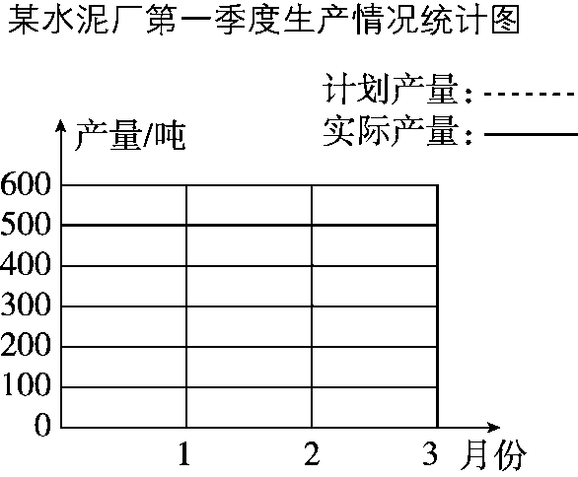
六、走进生活，解决问题。(1～4题每题4分，其余每题5分，共26分)
1．学校运来一堆沙子。修路用去$\frac{5}{8}$吨，砌墙用去$\frac{1}{6}$吨，还剩下$\frac{5}{6}$吨，剩下的沙子比用去的沙子多多少吨？

2．家具厂订购500根方木，每根方木横截面的面积是24平方分米，长3米，这些方木一共是多少立方米？

3．80千克油菜籽可以榨油35千克，每千克油菜籽可以榨油多少千克？榨1千克油需要多少千克油菜籽？(用分数表示结果)

4．将表面积为54 cm²、96 cm²、150 cm²的三个正方体熔铸成一个大正方体，求大正方体的体积。

5．五年级(1)、(2)班要完成大扫除任务。五(1)班来了48人，五(2)班来了54人。如果把两个班的学生分别分成若干小组，要使两个班每个小组的人数相同，每个小组最多有多少人？

6．一个长方体玻璃缸，长6 dm，宽5 dm，高4 dm，水深3.2 dm。如果放入一个棱长3 dm的正方体铁块，水会溢出吗？如果会，溢出多少升？

答案
一、1．250 5.6 4 300 538 0.5 $\frac{5}{4}$
2．$\frac{1}{4}$ 11 3 3．$\frac{1}{25}$ $\frac{12}{25}$ 4．4 16 8
5．4 8 6．$\frac{1}{5}$ $\frac{2}{5}$ 32 80 7．245
8．18＝2×3×3 24＝2×2×2×3 6 72
9．上 左
10．7
二、1.√ 2.× 3.× 4.√ 5.√
三、1.C 2.A 3.C 4.D 5.A
四、1．1 $\frac{1}{3}$ $\frac{13}{18}$ $\frac{3}{8}$ $\frac{13}{8}$ $\frac{9}{40}$
2$\frac{1}{6}$ 2$\frac{4}{5}$
2． $\frac{4}{5}$＋$\left(\begin{matrix}\frac{3}{8}－\frac{1}{4}\end{matrix}\right)$ 2－$\frac{3}{7}$－$\frac{4}{7}$
＝$\frac{32}{40}$＋$\frac{15}{40}$－$\frac{10}{40}$ ＝2－$\left(\begin{matrix}\frac{3}{7}＋\frac{4}{7}\end{matrix}\right)$
＝$\frac{37}{40}$ ＝1

$\frac{5}{8}$－$\frac{1}{3}$＋$\frac{5}{12}$ $\frac{4}{5}$－$\left(\begin{matrix}\frac{13}{16}－\frac{5}{16}\end{matrix}\right)$＋$\frac{3}{4}$
＝$\frac{15}{24}$－$\frac{8}{24}$＋$\frac{10}{24}$ ＝$\frac{4}{5}$－$\frac{1}{2}$＋$\frac{3}{4}$
＝$\frac{17}{24}$ ＝$\frac{21}{20}$
$\frac{5}{12}$＋$\left(\begin{matrix}\frac{1}{12}＋\frac{1}{2}\end{matrix}\right)$ $\frac{18}{11}$－$\left(\begin{matrix}\frac{16}{17}－\frac{4}{11}\end{matrix}\right)$
＝$\frac{5}{12}$＋$\frac{1}{12}$＋$\frac{1}{2}$ ＝$\frac{18}{11}$－$\frac{16}{17}$＋$\frac{4}{11}$
＝1 ＝1$\frac{1}{17}$
3． x＋$\frac{3}{5}$＝$\frac{7}{8}$ x－1$\frac{1}{4}$＝$\frac{2}{5}$
解：x＝$\frac{7}{8}$－$\frac{3}{5}$ 解：x＝1$\frac{1}{4}$＋$\frac{2}{5}$
x＝$\frac{11}{40}$ x＝1$\frac{13}{20}$
2$\left(\begin{matrix}x＋\frac{5}{6}\end{matrix}\right)$＝8
解：x＋$\frac{5}{6}$＝4
x＝3$\frac{1}{6}$
4．表面积：8×8×6＋4×4×4＝448(dm²)
体积：8×8×8－4×4×4＝448(dm³)
[点拨] 把挖去的正方体“下面”移到大正方体的“上面”，使大正方体的表面积按6个面计算，还增加了挖去的正方体的“前、后、左、右”4个面的面积。
五、1.
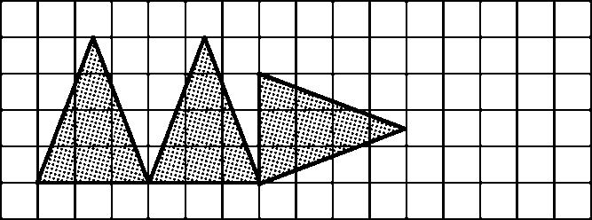
2.
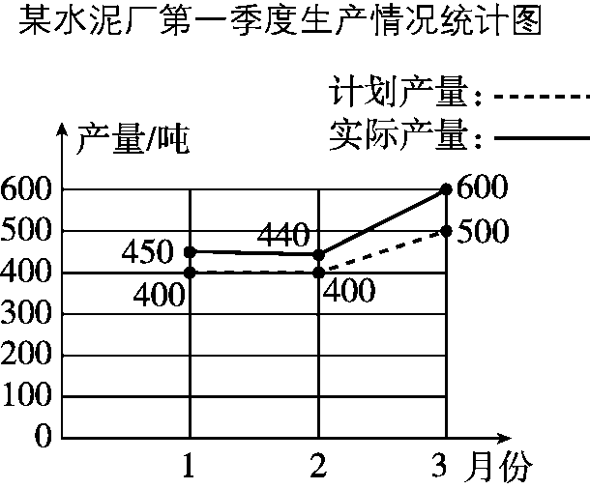
六、1．$\frac{5}{6}$－$\left(\begin{matrix}\frac{5}{8}＋\frac{1}{6}\end{matrix}\right)$＝$\frac{1}{24}$(吨)
答：剩下的沙子比用去的沙子多$\frac{1}{24}$吨。
2．24平方分米＝0.24平方米
0.24×3×500＝360(立方米)
答：这些方木一共是360立方米。
3．35÷80＝$\frac{7}{16}$(千克) 80÷35＝$\frac{16}{7}$(千克)
答：每千克油菜籽可以榨油$\frac{7}{16}$千克，榨1千克油需要$\frac{16}{7}$千克油菜籽。
4．54÷6＝9＝3²(cm²) 96÷6＝16＝4²(cm²)
150÷6＝25＝5²(cm²) 3³＋4³＋5³＝216(cm³)
答：大正方体的体积是216 cm³。
[点拨] 善于逆向思考，由表面积先求正方体的一个面的面积，再求各个正方体的棱长。
5．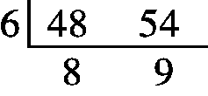
(48，54)＝6 答：每个小组最多有6人。
6．6×5×(4－3.2)＝24(dm³)＝24(L)
3×3×3－24＝3(L)
答：水会溢出，溢出3L。

